Urbino

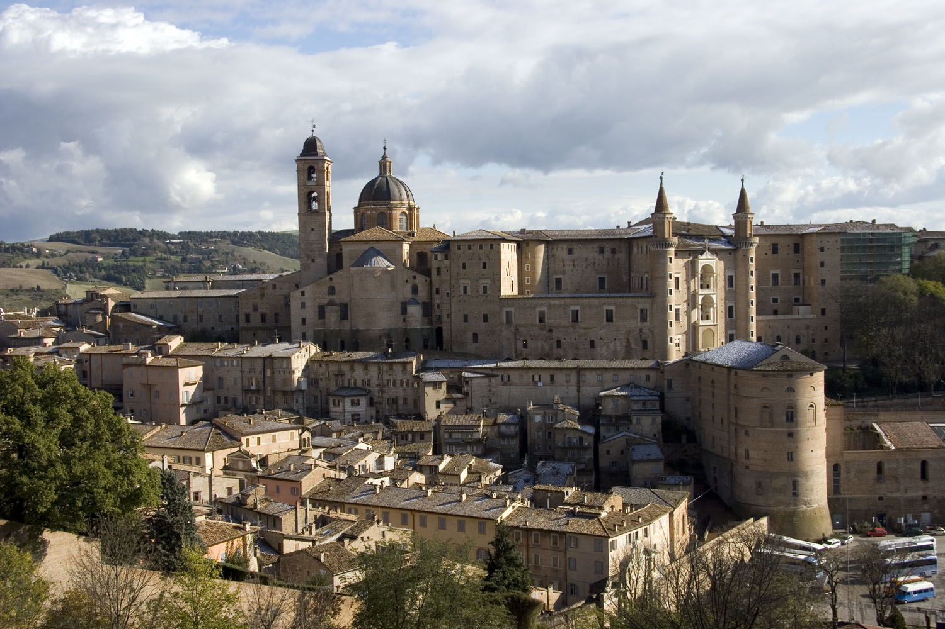

A város
Én a 2013/2014-es őszi félévben voltam Urbinoban, amely egy gyönyörű kis egyetemi város, Marche régióban található és a Világörökség része. Az amúgy nyugodt, békés városkát az egyetemi élet pezsdíti fel, rengeteg diák tanul, illetve lakik itt. A fő nevezetességek a Dóm, a Palazzo Ducale, ami tulajdonképpen a helyi múzeum, és itt található Raffaello szülőháza is.
A táj is gyönyörű, dimbes-dombos, zöld. Az időjárás változó, az én ittlétem alatt rengeteget sütött a nap, de azért voltak ködös-esős napok is, egyszer pedig esett a hó is.
Annak tudom ajánlani, hogy ide adja be a jelentkezését, aki nem egy nyüzsgő nagyvárosban akarja eltölteni az Erasmusos félévét/évét, hanem meg akarja ismerni az olasz kultúrát, életstílust, de mindezt nyugodtabb körülmények között. Azért itt is van élet, mert mint már írtam Urbino kifejezetten egyetemi város sok-sok diákkal.

Egyetem, tanulás
Itt november elején kezdődik a szemeszter, és elvileg szombatonként is van tanítás, a vizsga időszak pedig január elejétől február közepéig tart.
Mivel 15 kreditet kell minimum megszerezni, ez két tantárgyat jelent, mert itt általában egy tárgy 9 kredit. És itt egy tárgyból általában heti háromszor van előadás. Valamint fontos, hogy az előadások a jogi karon olaszul folynak, tehát annak érdemes ide jönnie, akinek az olasz tudása legalább középfok körül mozog. Vannak olyan tárgyak is, amiből lehet más nyelven (angolul, franciául) vizsgázni, és általában 3 vizsgaidőpontot hirdetnek meg tantárgyanként. A tanárok kedvesek és segítőkészek, gyorsan válaszolnak az e-mailekre, tehát ilyen téren nincs probléma.
Ami érdekes volt, az a vizsga, mert itt több tanár vizsgáztat egyszerre egymás mellett egy teremben, úgy hogy közben az összes diák bent ül a vizsgázók háta mögött. Valamint általában sokáig tart, és az Erasmusosok a végén kerülnek sorra, de nem olyan vészes, mint amilyennek hangzik
Továbbá az olaszok nem a precizitásukról híresek, és ez sajnos megmutatkozik az adminisztráció területén is. Itt nem az Erasmus Iroda intézi az Erasmus diákok összes ügyét, hanem mászkálni kell a Titkárságra is (az ottani TO), de általában ott is kedvesek és segítőkészek, és a Titkárság egy épületben van az Erasmus Irodával.

Olasz
Én az őszi félévben voltam kint, és szerintem ilyenkor érdemes kimenni, mert a szorgalmi időszak előtt van egy három hetes, ingyenes, intenzív nyelvtanfolyam, ami rendkívül hasznos és mivel ugye ez kifejezetten az Erasmus diákoknak van, itt rögtön össze lehet ismerkedni a többiekkel. Én ezt a három hetet nagyon élveztem, mert sokat lehet fejlődni és szórakoztató volt, nagyon jó kis bevezetés.
Sajnos a tavaszi félévben nem indítanak intenzív tanfolyamot, de a szorgalmi időszak alatt van sima nyelvtanfolyam, azt hiszem 30 óra/ 10 hét. Ez is természetesen hasznos, mondjuk itt sajnos nem indult ingyenes C1-es csoport…
Szerintem ezt a lehetőségét ki kell használni, hiszen olasz anyanyelvű tanároktól olaszt tanulni Magyarországon nem olyan egyszerű, valamint nem csak a nyelvet tanultuk, hanem a kultúrát, illetve az Olaszországot érintő problémákról is beszéltünk, vagy például volt olyan óra, amikor a gesztusokat tanultuk, filmet néztünk.

Kollégium
A Kollégium a belvárostól kb. 15 perc sétára van. Tulajdonképpen itt 5 kollégium található, amik nem túl szépek kívülről, de itt lakik a diákok többsége, tehát közösségi élet szempontjából tudom ajánlani. Nekem a Tridenteben volt a szobám, ahol 8-as blokkokban laktunk. A konyha egy pici hűtőből, csapból és két főzőlapból állt. A fürdőt pedig a szemben lévő blokkal együtt használtuk, ahol volt 3 zuhany és 4 WC. Minden nap takarítanak, és 240 euro 1 hónapra a lakbér. Én egyedül laktam, de lehet kérni 2 személyes szobát is, ahol van külön fürdő meg konyha rész. Amúgy nem olyan nehéz szobát találni a városban sem, és szerintem lehet bérelni olyan 300 eurótól.
Sajnos a főzés elég körülményes, mert a főzőlapok nincsenek a legjobb állapotban, de a Tridenteben van egy nagy menza, ahol kb. 5 euróért lehet enni levest/ tésztát, főételt és gyümölcsöt/édességet és mindig több választási lehetőség van. Tehát aki nem akar főzni annak ez ideális megoldás. Valamint a menzán a fizetés úgy zajlik, hogy megérkezéskor az ERSU irodában rögtön kaptunk egy fényképes kártyát, amire pénzt lehet tenni és ezzel lehet fizetni a menzán az ebédet, vacsorát, illetve a kollégiumi lakbért (amit amúgy a bankba is be lehet fizetni).

Egyéb
Itt a csütörtök a diák este, ilyenkor kvázi fesztivál hangulat keletkezik este a városban A főtéren gyülekeznek a diákok és onnan ki-ki megy a saját útjára tovább.
Amit mindenképp ki kell próbálni, az a Ghiottone nevű pizzéria, mert itt hihetetlenül finom a pizza Amit pedig szintén nem szabad kihagyni az a szombati piac.
Ami sajnos Urbino hátránya, az a közlekedés. Mivel itt nincs vonat, mindig el kell menni busszal Pesaroba, a tengerpartra, ahonnan viszont már mindenfelé mennek vonatok. Urbinoból Pesaróba pedig általában óránként megy busz, és az út 45 perc.
Mindenképp érdemes elmenni Velencébe, Ravennába, San Marinoba, Firenzébe, Assisibe, Gubbioba, Perugiaba és persze Rómába. Ezekbe a városokba általában vonattal lehet eljutni, de pár helyre busszal is lehet menni. Illetve sokszor szerveznek egynapos utakat, amikre szintén megéri befizetni!
Még a haza utat fontos megemlíteni. Én jöttem Bolognából Budapestre Eurolines busszal, aminek hátránya, hogy 12-13 óra az út, illetve előtte Bolognába el kell jutni Pesaroból vonattal, oda pedig Urbinoból busszal, tehát ez elég macerás. A másik, általában drágább megoldás Rómából repülőgéppel jönni. Ez sokkal kényelmesebb, mert Urbinoból Rómába van közvetlen busz, viszont ez egy útra 38 euró (oda-vissza 57 euró), illetve itt a Budapestről történő útnál probléma, hogy a gép este megy, így Rómában kell aludni egy estét.
Tehát összefoglalva, Urbinot megközelíteni nem egyszerű, de ez az egyetlen nagy hátránya, amivel én találkoztam. Amúgy nagyon jól éreztem magam az itt töltött félévem alatt, Urbino tényleg csodaszép és jól meg lehet tanulni olaszul, az egyetemi órák is hasznosak, érdekesek voltak többnyire és az olasz hangulatot meg persze az olasz ételeket sose fogom elfelejteni. Szóval menjetek Urbinoba!!
És ha bármi kérdés felmerül, szívesen válaszolok, segítek, ha tudok.

Pomázi Anna
E-mail cím: anna.e.pomazi@gmail.com

Pár kép kedvcsinálónak:
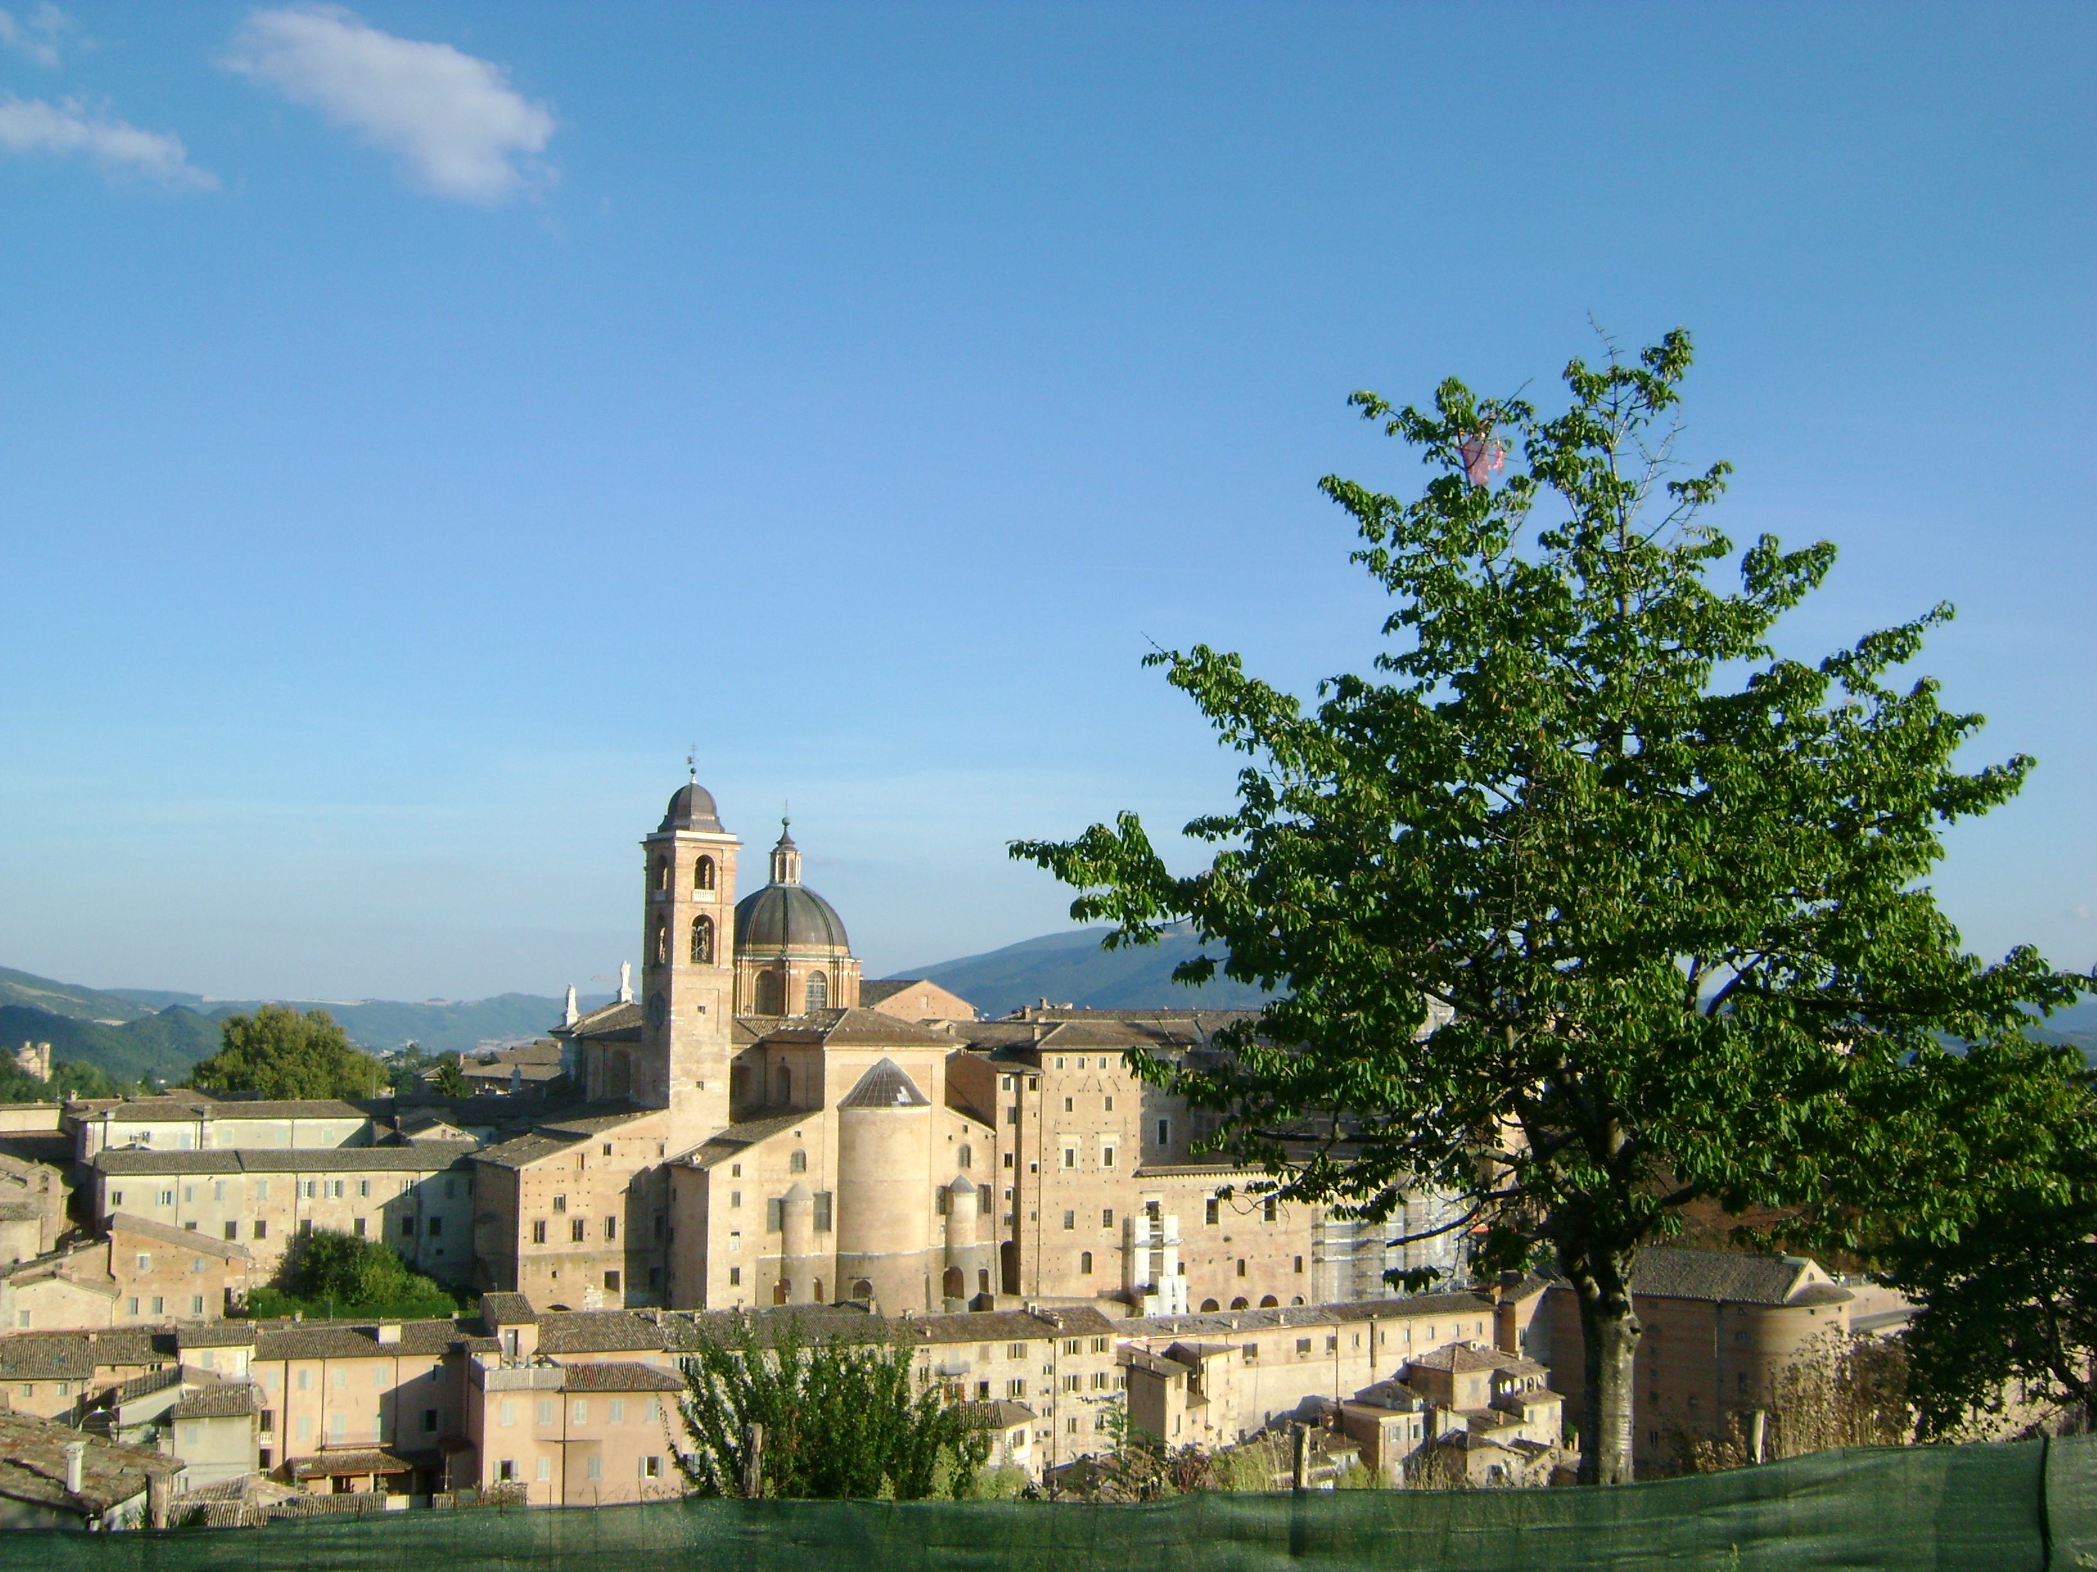
Látkép a Fortezzaból 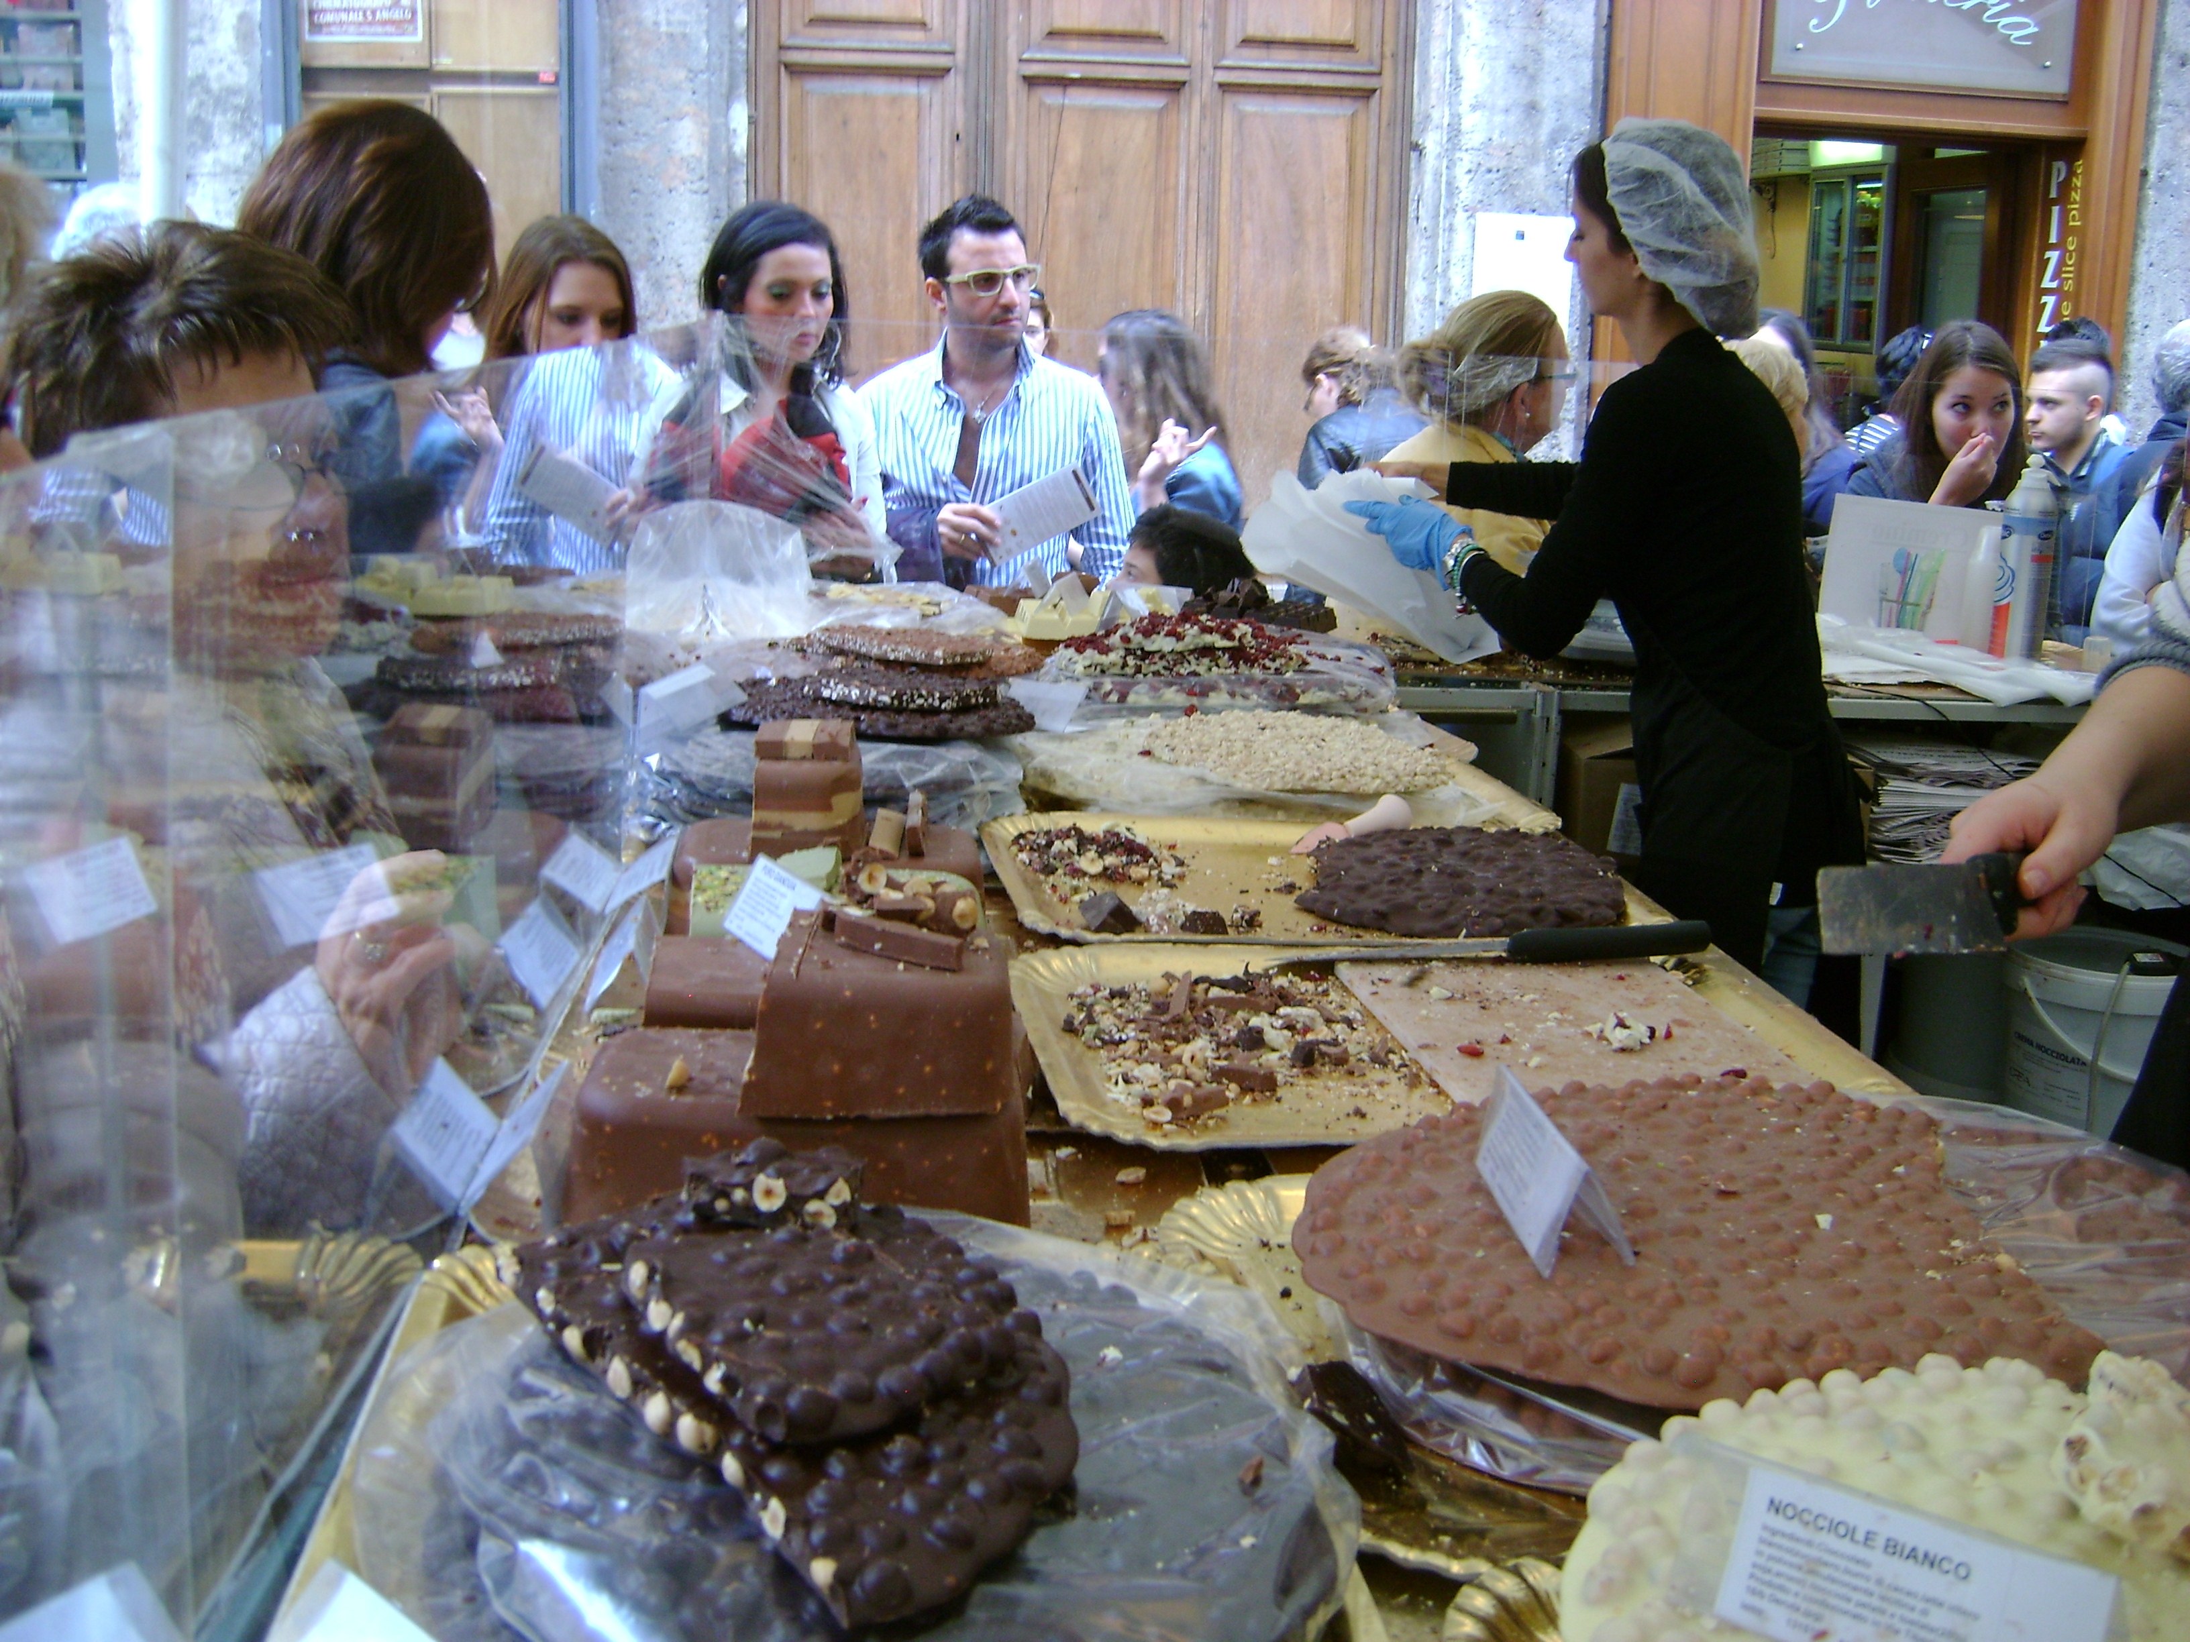
Csoki fesztivál Perugiaban
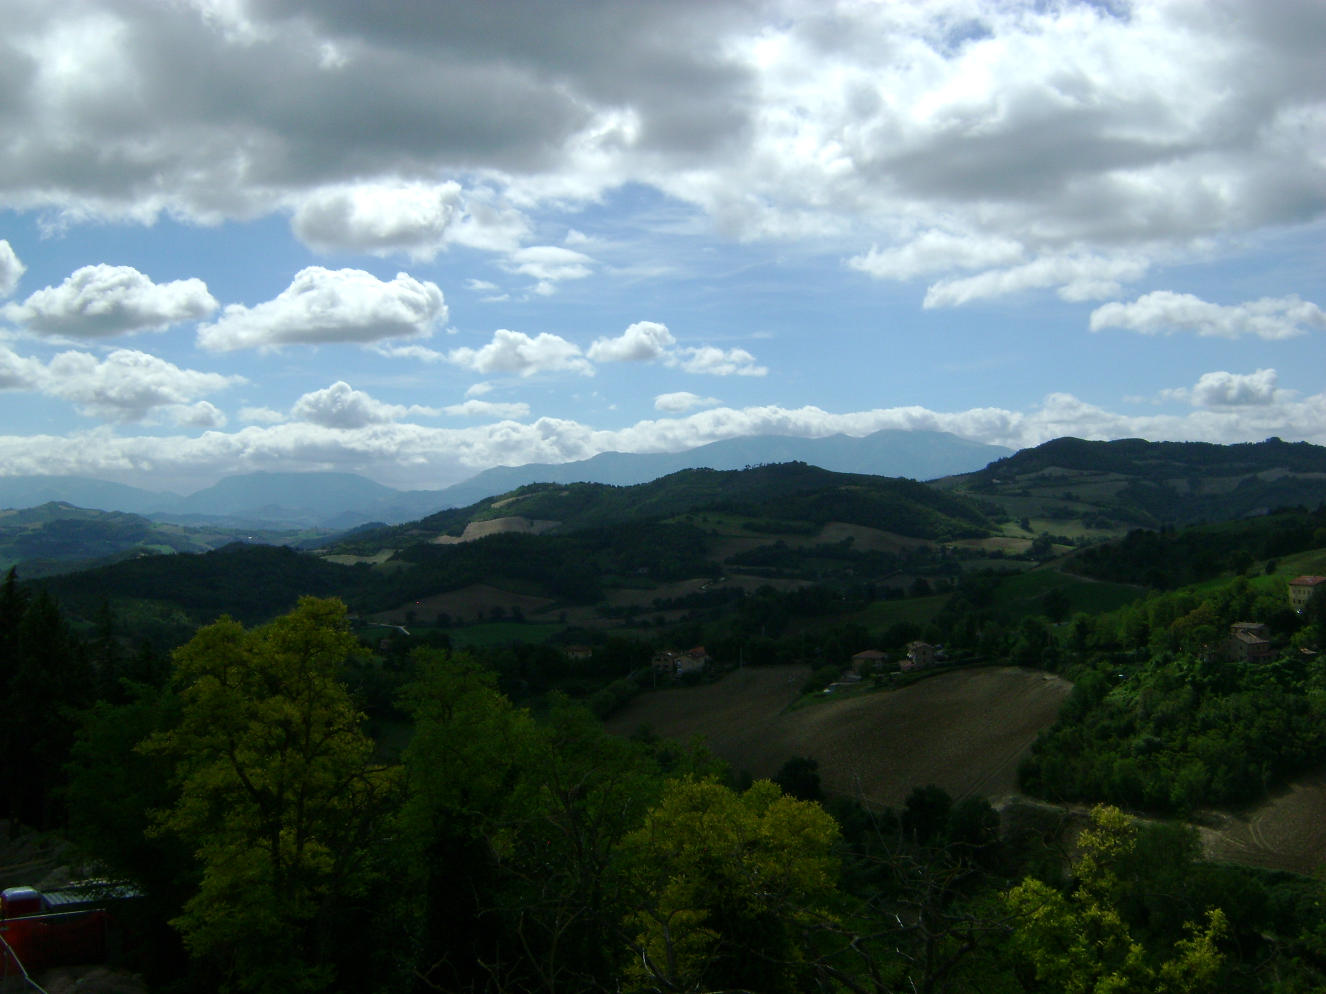
Urbinoi táj

